2023-2024 оқу жылының перспективкасы

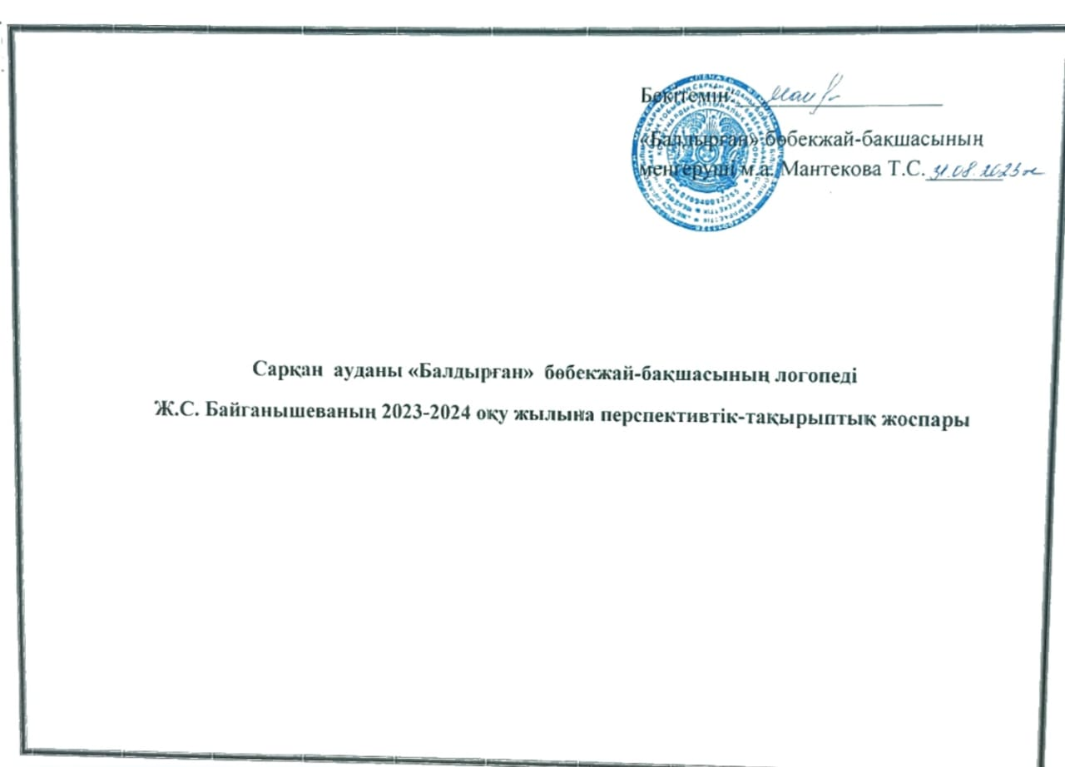

Жоспардың құрылу кезеңі: қыркүйек айы, 2023-2024 оқу жылы.

1 | Қыркүйек | 1апта:  Логопедтің бөлмесін ережеге сай дайындау (тамыз айында)  1. Топтардағы тәрбиешілердің оқу іс-әрекеттеріне қатысу сөйлеуінде бұзылысы бар балаларға үстіртін бақылау жасау оларды байқау.  2. Күрделі тіл бұзылысы бар балалардың ата –анасы мен кездесу, ПМПК ке жіберу.  3. Топ тәрбиешелері мен ата-аналардың ұсынысын, (логопедтің қызыметіне сұранысын) есепке алу.  4. Анықталған балаларды тізімге алу  5. ПМПК жолдамасымен келген балалардың құжаттарын қабылдау,  оларды сырттай бақылау қажетінше қарым -қатынас жасауға тырысу. Топтағы балармен жалпы ойын өткізіп, аталмыш баларға ерекше мақтау айтып, қолынан ұстап өзін танып көруіне, өзінің қауіпті емес екеніне, мейрімді екенініе, баланың маманмен өзін еркін ұстауына қолайлы орта орнатып, психологиялық қолдау жасау. | 2 апта:  1. Мектепалды тобына ПМПК жолдамасы мен келген балалармен диагностикалық тексеру жүргізужәне ата-анасымен кездесіп кеңес беру.  2. Мектепалды топтағы әр-түрлі ұсынстар бойынша балаларды диагностикалық тексеруге алып балалардың қажеттілігі бойынша тізімге алу.  3. ЖСТД барарнайы жолдамамен келген балалар мен жалпы топтан іріктелген тіл бұзылыстары бар балаларға сөйлеу картасы нәтижесі бойынша (пед.кеңесте) есеп беру. Ұқсас тіл бұзылыстары мен сәйкес жас мөлшері бойыенша балалар тізімін топтастыру. Ауыр тіл бұзылысы бар балаларды жеке жұмысқа қамту туралы әдіскермен келісіп, түзету дамыту жұмыстарының, кіші топтық және жеке түзетуші іс-әрекеттер кестесін жасау. | 3 апта:  «С» дыбысы.  Артикуляциялық жаттығуы;  Тыныс алу жаттығуы;  Түзетуші іс-әрекет бағыты:  Схема (сызбамен) берілген «с» дыбысының артикуляциялық қалпын сипаттау, «с» дыбысын айнаға қарап айтқызу.  1. «с» дыбысының дайындық кезеңі.  2. «с» дыбысын қою кезеңі.  3. «с» дыбысын машықтандыру кезеңі.  4. «с» дыбысын бекіту кезеңі. | 4 апта:  «З» дыбысы.  Артикулятциялық жаттығуы;  Тыныс алу жаттығуы;  Түзетуші іс-әрекет бағыты:  Схема (сызбамен) берілген «з» дыбысының артикуляциялық қалпын сипаттау, «з» дыбысын айнаға қарап айтқызу.  1. «з» дыбысының дайындық кезеңі.  2. «з» дыбысын қою кезеңі.  3. «з» дыбысын машықтандыру кезеңі.  4. «з» дыбысын бекіту кезеңі
2 | Қазан | 1апта:  «Ц» дыбысы.  Артикуляциялық жаттығуы;  Тыныс алу жаттығуы;  Түзетуші іс-әрекет бағыты:  Схема (сызбамен) берілген «ц» дыбысының артикуляциялық қалпын сипаттау, «ц» дыбысын айнаға қарап айтқызу.  1. «ц» дыбысының дайындық кезеңі.  2. «ц» дыбысын қою кезеңі.  3. «ц» дыбысын машықтандыру кезеңі.  4. «ц» дыбысын бекіту кезеңі. | 2 апта:  «С-з» дыбыстарын ажырату.  Түзетуші іс-әрекет бағыты:  Схема (сызбамен) берілген «с-з» дыбысының артикуляциялық қалпын сипаттау, «с-з» дыбысын айнаға қарап айтқызу, ортақ белгіліері мен ерекшелігін түсіндіру.  «С-з» дыбыстарын қайта пысықтау.  «С-з» дыбысын бекіту. (қайталау) | 3 апта:  «С-ц» дыбыстарын ажырату  .  Түзетуші іс-әрекет бағыты:  Схема (сызбамен) берілген «с-ц» дыбысының артикуляциялық қалпын сипаттау, «с-ц» дыбысын айнаға қарап айтқызу, ортақ белгіліері мен ерекшелігін түсіндіру.  «С-ц» дыбыстарын қайта пысықтау.  «С-ц» дыбысын бекіту. (қайталау) | 4 апта:  «З-ц» дыбыстарын ажырату  .  Түзетуші іс-әрекет бағыты:  Схема (сызбамен) берілген «з-ц» дыбысының артикуляциялық қалпын сипаттау, «з-ц» дыбысын айнаға қарап айтқызу, ортақ белгіліері мен ерекшелігін түсіндіру.  «з-ц» дыбыстарын қайта пысықтау.  «з-ц» дыбысын бекіту. (қайталау)
3 | Қараша | 1апта:  «Ш» дыбысы.  Артикуляциялық жаттығуы;  Тыныс алу жаттығуы;  Түзетуші іс-әрекет бағыты:  Схема (сызбамен) берілген «ш» дыбысының артикуляциялық қалпын сипаттау, «ш» дыбысын айнаға қарап айтқызу.  1. «ш» дыбысының дайындық кезеңі.  2. «ш» дыбысын қою кезеңі.  3. «ш» дыбысын машықтандыру кезеңі.  4. «ш» дыбысын бекіту кезеңі. | 2 апта:  «Ж» дыбысы.  Артикуляциялық жаттығуы;  Тыныс алу жаттығуы;  Түзетуші іс-әрекет бағыты:  Схема (сызбамен) берілген «ж» дыбысының артикуляциялық қалпын сипаттау, «ж» дыбысын айнаға қарап айтқызу.  1. «ж» дыбысының дайындық кезеңі.  2. «ж» дыбысын қою кезеңі.  3. «ж» дыбысын машықтандыру кезеңі.  4. «ж» дыбысын бекіту кезеңі. | 3 апта:  «Ш-ж» дыбыстарын ажырату.  Түзетуші іс-әрекет бағыты:  Схема (сызбамен) берілген «ш-ж» дыбысының артикуляциялық қалпын сипаттау, «ш-ж» дыбысын айнаға қарап айтқызу, ортақ белгіліері мен ерекшелігін түсіндіру.  «ш-ж» дыбыстарын қайта пысықтау.  «ш-ж» дыбысын бекіту. (қайталау) | 4 апта:  «Щ» дыбысы.  Артикуляциялық жаттығуы;  Тыныс алу жаттығуы;  Түзетуші іс-әрекет бағыты:  Схема (сызбамен) берілген «щ» дыбысының артикуляциялық қалпын сипаттау, «щ» дыбысын айнаға қарап айтқызу.  1. «щ» дыбысының дайындық кезеңі.  2. «щ» дыбысын қою кезеңі.  3. «щ» дыбысын машықтандыру кезеңі.  4. «щ» дыбысын бекіту кезеңі.
4 | Желтоқсан | 1апта:  «Ч» дыбысы.  Артикуляциялық жаттығуы;  Тыныс алу жаттығуы;  Түзетуші іс-әрекет бағыты:  Схема (сызбамен) берілген «ч» дыбысының артикуляциялық қалпын сипаттау, «ч» дыбысын айнаға қарап айтқызу.  1. «ч» дыбысының дайындық кезеңі.  2. «ч» дыбысын қою кезеңі.  3. «ч» дыбысын машықтандыру кезеңі.  4. «ч» дыбысын бекіту кезеңі. | 2 апта:  «Щ-ч» дыбыстарын ажырату.  Түзетуші іс-әрекет бағыты:  Схема (сызбамен) берілген «щ-ч» дыбысының артикуляциялық қалпын сипаттау, «щ-ч» дыбысын айнаға қарап айтқызу, ортақ белгіліері мен ерекшелігін түсіндіру.  «щ-ч» дыбыстарын қайта пысықтау.  «щ-ч» дыбысын бекіту. (қайталау) | 3 апта:  «Ш-с» дыбыстарын ажырату.  Түзетуші іс-әрекет бағыты:  Схема (сызбамен) берілген «ш-с» дыбысының артикуляциялық қалпын сипаттау, «ш-с» дыбысын айнаға қарап айтқызу, ортақ белгіліері мен ерекшелігін түсіндіру.  «ш-с» дыбыстарын қайта пысықтау.  «ш-с» дыбысын бекіту. (қайталау) | 4 апта:  «Ж-з» дыбыстарын ажырату.  Түзетуші іс-әрекет бағыты:  Схема (сызбамен) берілген «ш-ж» дыбысының артикуляциялық қалпын сипаттау, «ш-ж» дыбысын айнаға қарап айтқызу, ортақ белгіліері мен ерекшелігін түсіндіру.  «ш-ж» дыбыстарын қайта пысықтау.  «ш-ж» дыбысын бекіту. (қайталау)
5 | Қаңтар | 1апта:  Аралық диагностика. | 2 апта:  Аралық диагностика. | 3 апта:  «Ж-с» дыбыстарын ажырату.  Түзетуші іс-әрекет бағыты:  Схема (сызбамен) берілген «ж-с» дыбысының артикуляциялық қалпын сипаттау, «ж-с» дыбысын айнаға қарап айтқызу, ортақ белгіліері мен ерекшелігін түсіндіру.  «ж-с» дыбыстарын қайта пысықтау.  «ж-с» дыбысын бекіту. (қайталау) | 4 апта:  «С-з» дыбыстарын ажырату.  Түзетуші іс-әрекет бағыты:  Схема (сызбамен) берілген «с-з» дыбысының артикуляциялық қалпын сипаттау, «с-з» дыбысын айнаға қарап айтқызу, ортақ белгіліері мен ерекшелігін түсіндіру.  «с-з» дыбыстарын қайта пысықтау.  «с-з» дыбысын бекіту. (қайталау)
6 | Ақпан | 1апта:  «Н» дыбысы.  Артикуляциялық жаттығуы;  Тыныс алу жаттығуы;  Түзетуші іс-әрекет бағыты:  Схема (сызбамен) берілген «н» дыбысының артикуляциялық қалпын сипаттау, «н» дыбысын айнаға қарап айтқызу.  1. «н» дыбысының дайындық кезеңі.  2. «н» дыбысын қою кезеңі.  3. «н» дыбысын машықтандыру кезеңі.  4. «н» дыбысын бекіту кезеңі. | 2 апта:  «Ң» дыбысы.  Артикуляциялық жаттығуы;  Тыныс алу жаттығуы;  Түзетуші іс-әрекет бағыты:  Схема (сызбамен) берілген «ң» дыбысының артикуляциялық қалпын сипаттау, «ң» дыбысын айнаға қарап айтқызу.  1. «ң» дыбысының дайындық кезеңі.  2. «ң» дыбысын қою кезеңі.  3. «ң» дыбысын машықтандыру кезеңі.  4. «ң» дыбысын бекіту кезеңі. | 3 апта:  «Н-ң» дыбыстарын ажырату.  Түзетуші іс-әрекет бағыты:  Схема (сызбамен) берілген «н-ң» дыбысының артикуляциялық қалпын сипаттау, «н-ң» дыбысын айнаға қарап айтқызу, ортақ белгіліері мен ерекшелігін түсіндіру.  «н-ң» дыбыстарын қайта пысықтау.  «н-ң» дыбысын бекіту. (қайталау) | 4 апта:  «Г» дыбысы.  Артикуляциялық жаттығуы;  Тыныс алу жаттығуы;  Түзетуші іс-әрекет бағыты:  Схема (сызбамен) берілген «г» дыбысының артикуляциялық қалпын сипаттау, «г» дыбысын айнаға қарап айтқызу.  1. «г» дыбысының дайындық кезеңі.  2. «г» дыбысын қою кезеңі.  3. «г» дыбысын машықтандыру кезеңі.  4. «г» дыбысын бекіту кезеңі.
7 | Наурыз | 1апта:  «Ғ» дыбысы.  Артикуляциялық жаттығуы;  Тыныс алу жаттығуы;  Түзетуші іс-әрекет бағыты:  Схема (сызбамен) берілген «ғ» дыбысының артикуляциялық қалпын сипаттау, «ғ» дыбысын айнаға қарап айтқызу.  1. «ғ» дыбысының дайындық кезеңі.  2. «ғ» дыбысын қою кезеңі.  3. «ғ» дыбысын машықтандыру кезеңі.  4. «ғ» дыбысын бекіту кезеңі. | 2 апта:  «Г-ғ» дыбыстарын ажырату.  Түзетуші іс-әрекет бағыты:  Схема (сызбамен) берілген «г-ғ» дыбысының артикуляциялық қалпын сипаттау, «г-ғ» дыбысын айнаға қарап айтқызу, ортақ белгіліері мен ерекшелігін түсіндіру.  «г-ғ» дыбыстарын қайта пысықтау.  «г-ғ» дыбысын бекіту. (қайталау) | 3 апта:  «Қ» дыбысы.  Артикуляциялық жаттығуы;  Тыныс алу жаттығуы;  Түзетуші іс-әрекет бағыты:  Схема (сызбамен) берілген «қ» дыбысының артикуляциялық қалпын сипаттау, «қ» дыбысын айнаға қарап айтқызу.  1. «қ» дыбысының дайындық кезеңі.  2. «қ» дыбысын қою кезеңі.  3. «қ» дыбысын машықтандыру кезеңі.  4. «қ» дыбысын бекіту кезеңі. | 4 апта:  «К» дыбысы.  Артикуляциялық жаттығуы;  Тыныс алу жаттығуы;  Түзетуші іс-әрекет бағыты:  Схема (сызбамен) берілген «к» дыбысының артикуляциялық қалпын сипаттау, «к» дыбысын айнаға қарап айтқызу.  1. «к» дыбысының дайындық кезеңі.  2. «к» дыбысын қою кезеңі.  3. «к» дыбысын машықтандыру кезеңі.  4. «к» дыбысын бекіту кезеңі. | 5 апта:  «Қ-к» дыбыстарын ажырату.  Түзетуші іс-әрекет бағыты:  Схема (сызбамен) берілген «қ-к» дыбысының артикуляциялық қалпын сипаттау, «қ-к» дыбысын айнаға қарап айтқызу, ортақ белгіліері мен ерекшелігін түсіндіру.  «қ-к» дыбыстарын қайта пысықтау.  «қ-к» дыбысын бекіту. (қайталау)
8 | Сәуір | 1 апта: п б  «П» дыбысы.  Артикуляциялық жаттығуы;  Тыныс алу жаттығуы;  Түзетуші іс-әрекет бағыты:  Схема (сызбамен) берілген «п» дыбысының артикуляциялық қалпын сипаттау, «п» дыбысын айнаға қарап айтқызу.  1. «п» дыбысының дайындық кезеңі.  2. «п» дыбысын қою кезеңі.  3. «п» дыбысын машықтандыру кезеңі.  4. «п» дыбысын бекіту кезеңі. | 2 апта:  «Б» дыбысы.  Артикуляциялық жаттығуы;  Тыныс алу жаттығуы;  Түзетуші іс-әрекет бағыты:  Схема (сызбамен) берілген «б» дыбысының артикуляциялық қалпын сипаттау, «б» дыбысын айнаға қарап айтқызу.  1. «б» дыбысының дайындық кезеңі.  2. «б» дыбысын қою кезеңі.  3. «б» дыбысын машықтандыру кезеңі.  4. «б» дыбысын бекіту кезеңі. | 3 апта:  «П-б» дыбыстарын ажырату.  Түзетуші іс-әрекет бағыты:  Схема (сызбамен) берілген «п-б» дыбысының артикуляциялық қалпын сипаттау, «п-б» дыбысын айнаға қарап айтқызу, ортақ белгіліері мен ерекшелігін түсіндіру.  «п-б» дыбыстарын қайта пысықтау.  «п-б» дыбысын бекіту. (қайталау) | 4 апта:  «Л» дыбысы.  Артикуляциялық жаттығуы;  Тыныс алу жаттығуы;  Түзетуші іс-әрекет бағыты:  Схема (сызбамен) берілген «л» дыбысының артикуляциялық қалпын сипаттау, «л» дыбысын айнаға қарап айтқызу.  1. «л» дыбысының дайындық кезеңі.  2. «л» дыбысын қою кезеңі.  3. «л» дыбысын машықтандыру кезеңі.  4. «л» дыбысын бекіту кезеңі.
9 | Мамыр | 1 апта:  «Р» дыбысы.  Артикуляциялық жаттығуы;  Тыныс алу жаттығуы;  Түзетуші іс-әрекет бағыты:  Схема (сызбамен) берілген «р» дыбысының артикуляциялық қалпын сипаттау, «р» дыбысын айнаға қарап айтқызу.  1. «р» дыбысының дайындық кезеңі.  2. «р» дыбысын қою кезеңі.  3. «р» дыбысын машықтандыру кезеңі.  4. «р» дыбысын бекіту кезеңі. | 2 апта:  «Л-р» дыбыстарын ажырату.  Түзетуші іс-әрекет бағыты:  Схема (сызбамен) берілген «п-б» дыбысының артикуляциялық қалпын сипаттау, «п-б» дыбысын айнаға қарап айтқызу, ортақ белгіліері мен ерекшелігін түсіндіру.  «п-б» дыбыстарын қайта пысықтау.  «п-б» дыбысын бекіту. (қайталау) | 3 апта:  Диагностикалық тексеру жасау.  Жыл басынан бастап өтілген дидактикалық дамытушылық ойындар арқылы бастапқы: СТЖД, ПДТ, ОПДТ тұжырымдарынан түзетушілік-дамытушылық ойындар бойынша.  Артикуляцияның қ/қ, саусақтардың қ/қ және белсенуі, ауа ағымының күшеюуі, дыбысқа еліктеп қайталауы, сөз қорының енжар, белсенді түрлерінің дамуы, сенсорлық танымының жетілуі, нұсқауды түсініп орындауының дағдысы туралы мәліметтерді жасап есеп беру.  ППҚҚ отырысында талқылау. | 4 апта  Логопед есебі:  Диагностикалық тексеру жасау.  Жыл басынан бастап өтілген дидактикалық дамытушылық ойындар арқылы бастапқы: СТЖД, ПДТ, ОПДТ тұжырымдарынан түзетушілік-дамытушылық ойындар бойынша.  Артикуляцияның қ/қ, саусақтардың қ/қ және белсенуі, ауа ағымының күшеюуі, дыбысқа еліктеп қайталауы, сөз қорының енжар, белсенді түрлерінің дамуы, сенсорлық танымының жетілуі, нұсқауды түсініп орындауының дағдысы туралы мәліметтерді жасап есеп беру.  ППҚҚ отырысында талқылау.

